План-конспект дистанционного урока русского языка в 3а классе (Учитель: Гюльметова О.С.)

Тема: «Личные местоимения.».
Цели урока: совершенствовать представление о личных местоимениях, развивать познавательный интерес, содействовать в ходе урока воспитанию дисциплинированности, самостоятельности.
Задачи урока:
-формировать умения распознавать местоимения в тексте, подбирать пропущенные местоимения, определять их число и лицо;
-развивать умения анализировать прочитанное произведение, определять главную мысль;
- развивать логическое мышление;
- развивать речь обучающихся, умение обосновывать свое мнение;
-воспитывать чувство ответственности, нравственные качества; любовь к природе.
Методы и формы обучения: продуктивный (частично-поисковый), репродуктивный (словесный, наглядный).
Оборудование и материалы: компьютер, Интернет; интерактивное мультимедийное упражнение.
Тип урока: урок закрепления изученного материала.

Ход урока
1. Мотивация к учебной деятельности. (выход в ZOOM)
Проверка готовности обучающейся к уроку, эмоциональный настрой на работу.

2. Актуализация знаний
– Сегодня наш урок необычный, мы будем выполнять упражнения вместе с героями известного мультфильма «Лунтик и его друзья». Но прежде вспомним, что мы изучали на прошлых уроках.
– Прочитайте слова, записанные на карточках. Какое слово лишнее? Почему? Определите число и лицо местоимения.
– Вспомним, что такое местоимение. Перечислите местоимения 1-го, 2-го, 3-го лица.

3. Определение темы урока, постановка целей и задач урока.
–Какова тема нашего урока; что мы сегодня должны повторить, чему должны научиться?
4. Работа по теме урока
1) Работа с отрывком из стихотворения Т.Собакина «Цветы»
– Прочитай отрывок из стихотворения Тима Собакина. О чем идет речь в отрывке? Какова его главная мысль? Какой урок можно вынести из этого отрывка?
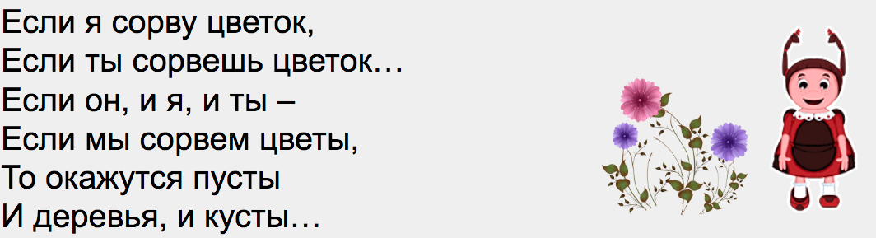
– Выпиши из отрывка личные местоимения. Определи число и лицо местоимений.

Физминутка для глаз «Солнечный денек»
https://www.youtube.com/watch?v=jluO0dOhpFs

2) Работа по учебнику
№164 с.96
( Самостоятельное выполнение)
- Прочитайте предложения, которые вы составили.

5. 1) Работа с интерактивным мультимедийным упражнением «Личные местоимения»
– Прочитайте задание к упражнению. Что нужно сделать? Прочитайте первое предложение. Подумайте, какое местоимение пропущено? Как вы догадались?
В предложениях 2-6 вставьте самостоятельно, подходящие по смыслу местоимения.
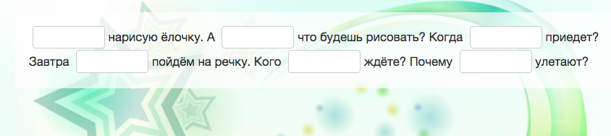
Выполни оценку правильности выполнения работы. Были ли ошибки при выполнении упражнения? Выполни самооценку.
Ссылка на мультимедийное упражнение
https://learningapps.org/display?v=p77v7tctt18

2) Упражнение «Найди лишнее»
– Рассмотрите карточки с заданиями. Кто из героев изображен на них? Помогите героям выполнить задание.
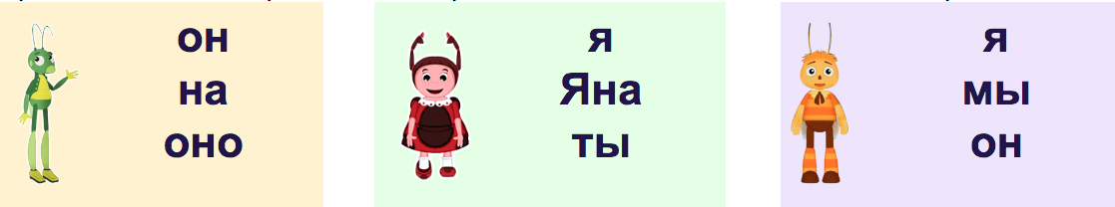
– Прочитайте слова, записанные на карточках. Найдите лишнее слово. Объясните свой выбор.
– Сколько лишних слов можно выделить на карточке у Пчелёнка? По какому признаку вы выделили первое слово, второе слово?

7. Рефлексия
Выполни цветовую самооценку усвоения данной темы:
Зеленый- мне все понятно
Желтый- мне понятно почти все, но есть еще вопросы
Красный- мне не понятна эта тема

8. Дом. задание:, № 166 с. 97 uchi.ru (работа по карточке)

